NIJAC
Nomination Informatisée des Juges-Arbitres Chapionat
Documentation utilisateur

Ligue Normandie de Tennis de Table

Version 0.01 – Juin 2026
Auteur : Patrick CHAUTARD

Table des matières

Présentation de l'application

Objectif de NIJAC
NIJAC (Nomination Informatisée des Juges-Arbitres – Championnat) est une application web développée pour la Ligue Normandie de Tennis de Table. Elle automatise et sécurise le processus de nomination des Juges-Arbitres (JA) aux rencontres du championnat par équipes.

Architecture générale
L'application est composée de deux parties distinctes :
- Partie Administrateur (E001–E015) : paramétrage de l'application, gestion des référentiels (clubs, salles, JA, utilisateurs…) et import des données FFTT.
- Partie Nominateur (E020–E023) : interface de nomination, consultation des disponibilités et édition des convocations.

Rôles utilisateurs
Rôle | Accès
Administrateur | Accès complet à toutes les fonctionnalités des deux parties
Nominateur | Accès à la partie nominateur uniquement (E020–E023)
JA (public) | Accès uniquement à la déclaration de disponibilités (E012) via lien email

Numérotation des écrans
Chaque écran de l'application porte un numéro unique sous la forme (EXXX). Ce numéro est visible dans la barre d'outils en haut de chaque page.

N° écran | Titre | Fichier
E001 | Connexion | index.php
E002 | Menu paramètres administrateur | admin_menu.php
E003 | Gestion des types de compétition | competition.php
E004 | Gestion des correspondants clubs | correspondant.php
E005 | Gestion des salles | salle.php
E006 | Gestion des communes (La Poste) | communes.php
E007 | Gestion des Juges-Arbitres | jugearbitre.php
E008 | Gestion des clubs et associations | club.php
E009 | Gestion des utilisateurs | utilisateur.php
E010 | Gestion des divisions | division.php
E011 | Import des rencontres | import_rencontres.php
E012 | Déclaration de disponibilité JA | disponibilite_ja.php
E013 | En cours de développement | encours.php
E020 | Menu nominateur | Nominateur/menu.php
E021 | Disponibilités JA – Vue nominateur | Nominateur/disponibilites.php
E022 | Nomination des Juges-Arbitres | Nominateur/nomination.php
E023 | Convocation et frais JA | Nominateur/convocation_ja.php

Partie Administrateur
Cette partie regroupe tous les écrans accessibles aux utilisateurs ayant le rôle "Administrateur". Elle couvre le paramétrage complet de l'application : compétitions, clubs, salles, JA, utilisateurs, etc.

E001 – Connexion

N° écran | E001
Fichier | index.php
Accès | Public – point d'entrée de l'application

Description
Écran de connexion à l'application NIJAC. L'utilisateur saisit son identifiant et son mot de passe pour accéder au système. Selon son rôle, il est redirigé vers le menu administrateur (E002) ou le menu nominateur (E020).

Champs et fonctionnalités
- Nom de login utilisateur : identifiant unique de connexion
- Mot de passe : mot de passe personnel (masqué par défaut, affichage/masquage via bouton œil)
- Bouton "Se connecter" : lance la vérification des identifiants
- Bouton "Annuler" : efface les champs et réinitialise le formulaire
- Ligne de statut : affiche le résultat de la tentative de connexion (succès, échec, erreur)

Remarques
Les mots de passe sont stockés de manière sécurisée (hachage bcrypt). En cas de compte inactif, la connexion est refusée même si le mot de passe est correct.
Un même mot de passe est attribué à tous les utilisateurs lors de leurs créations.
MDP : Change-On_Install
L’utilisateur devra modifier celui-ci des sa première connexion, un message s’affiche sur chaque écran pour le rappeler.

Copie d'écran

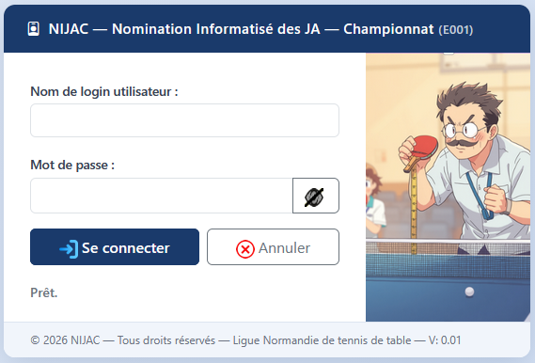

E002 – Menu paramètres administrateur

N° écran | E002
Fichier | admin_menu.php
Accès | Administrateur connecté

Description
Menu principal des administrateurs. Il donne accès à tous les écrans de paramétrage de l'application organisés en une grille de boutons colorés. Un bouton "Menu nominateur" permet de basculer vers l'interface de nomination.

Champs et fonctionnalités
- Bouton Type de compétition (E003) : paramétrage des types de compétitions
- Bouton Club / Association (E008) : gestion des clubs affiliés
- Bouton Salle (E005) : référencement des salles
- Bouton Saison (E014) : gestion des saisons et phases (en développement)
- Bouton Utilisateur (E009) : gestion des comptes utilisateurs
- Bouton Correspondant Club (E004) : contacts référents des clubs
- Bouton Communes (E006) : base des codes postaux et coordonnées GPS
- Bouton Division (E010) : définition des divisions sportives
- Bouton Configuration (E015) : paramètres généraux (en développement)
- Bouton Juge Arbitre (E007) : import et gestion des fiches JA
- Bouton Import Rencontres (E011) : import des rencontres depuis fichier Excel
- Bouton Disponibilités JA (E021) : consultation des disponibilités déclarées
- Bouton Se déconnecter : fermeture de la session

Remarques
La barre d'outils affiche le nom de l'utilisateur connecté et son département. Si le mot de passe doit être changé, un avertissement rouge apparaît dans la barre.

Copie d'écran

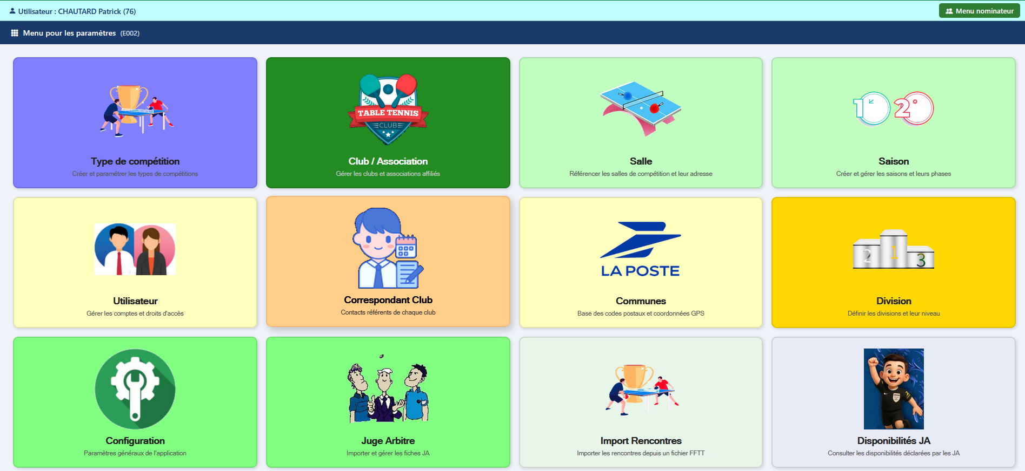


E003 – Gestion des types de compétition

N° écran | E003
Fichier | competition.php
Accès | Administrateur connecté

Description
Permet de créer, modifier et supprimer les types de compétitions sportives (ex. Championnat par équipes, Tournoi individuel). Chaque type de compétition définit les paramètres financiers applicables à la nomination des JA.

Champs et fonctionnalités
- Liste des compétitions : tableau de toutes les compétitions paramétrées
- Nom : intitulé du type de compétition
- Indemnité forfaitaire (€) : montant fixe versé au JA par match
- Frais kilométriques (€/km) : barème appliqué aux déplacements
- Boutons Ajouter / Modifier / Supprimer

Remarques
Ces paramètres sont utilisés dans l'écran de convocation (E023) pour calculer automatiquement les frais de déplacement du JA.

Copie d'écran
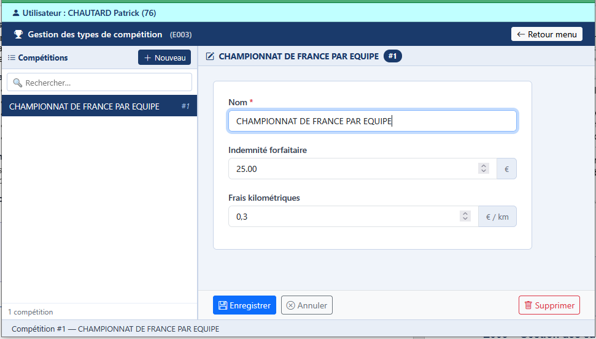

E004 – Gestion des correspondants clubs

N° écran | E004
Fichier | correspondant.php
Accès | Administrateur connecté

Description
Gestion des contacts référents de chaque club. Un correspondant est la personne à contacter pour les questions liées à l'organisation des matchs de son club. Supporte l'import depuis un fichier Excel au format FFTT.

Champs et fonctionnalités
- Liste des correspondants : tableau avec club associé, nom, email, téléphone, fonction
- Club associé : sélecteur de club (liste déroulante)
- Nom / Prénom : identité du correspondant
- Email : adresse de contact
- Téléphone : numéro formaté automatiquement (XX.XX.XX.XX.XX)
- Fonction : rôle du correspondant au sein du club
- Import Excel (xlsx) : bouton d'importation depuis fichier FFTT

Remarques
Le numéro de téléphone est automatiquement formaté au format français (06.12.34.56.78) à la saisie.

Copie d'écran

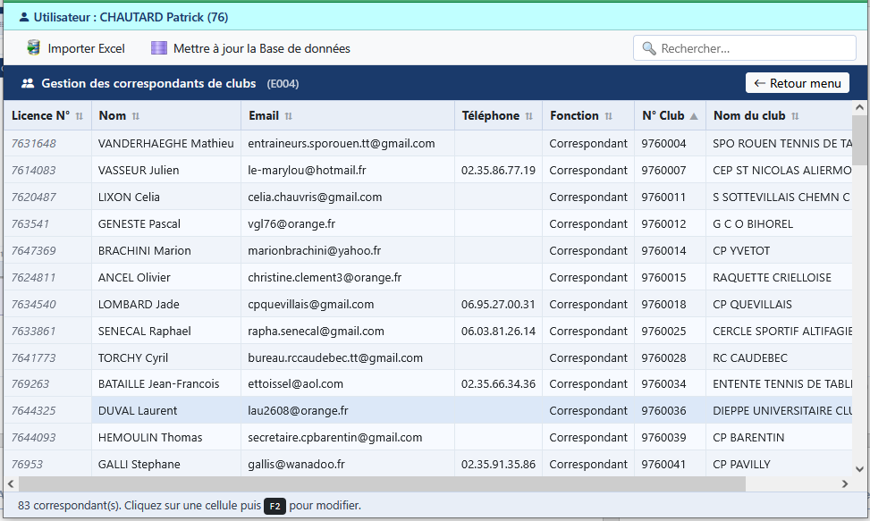

Sur les écrans avec des listes, il est possible de :
- Trier par ordre alphabétique les colonnes ou inversement.
- Rechercher dans tous le tableau 

E005 – Gestion des salles

N° écran | E005
Fichier | salle.php
Accès | Administrateur connecté

Description
Référencement des salles de compétition avec leur adresse complète et leur rattachement à un club. Les coordonnées GPS sont récupérées automatiquement via la table des communes (E006). Une salle peut être désignée comme "salle principale" d'un club.

Champs et fonctionnalités
- Liste des salles : tableau par club, avec nom, adresse, code postal/ville
- Nom de la salle : dénomination officielle
- Adresse : adresse postale complète
- Code postal / Ville : sélection depuis la base communes (autocomplétion)
- Club propriétaire : sélecteur de club
- Salle principale : case à cocher (salle par défaut du club)
- Coordonnées GPS : latitude/longitude (héritées du code postal)

Remarques
Les coordonnées GPS sont indispensables pour le calcul automatique des distances domicile-salle lors de la nomination des JA (E022).

Copie d'écran

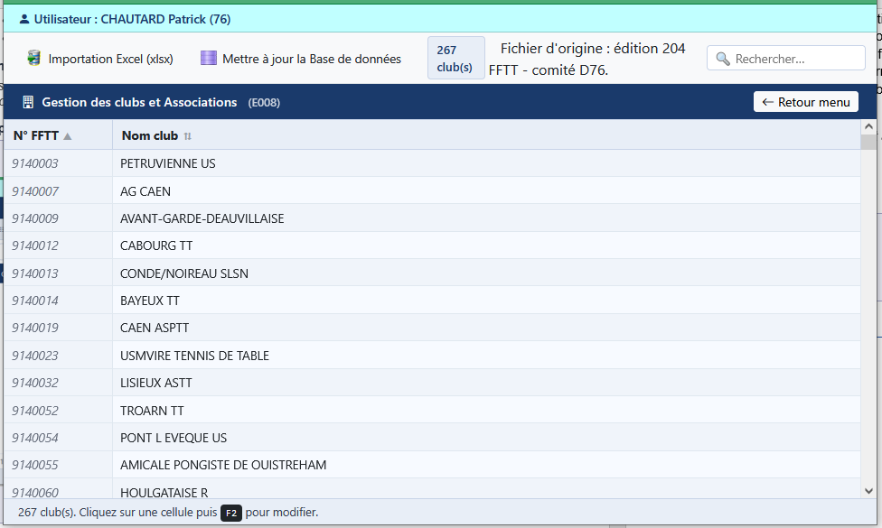

E006 – Gestion des communes (La Poste)

N° écran | E006
Fichier | communes.php
Accès | Administrateur connecté

Description
Base de référence des codes postaux et des communes françaises. Chaque entrée contient les coordonnées GPS (latitude/longitude) et le département. Utilisée pour alimenter tous les sélecteurs d'adresse de l'application et pour calculer les distances entre domicile du JA et salle de compétition.

Champs et fonctionnalités
- Barre de recherche : filtrage par code postal ou nom de commune
- Tableau paginé : Id, Nom, Code postal, Latitude, Longitude, Département
- Pagination automatique (500 résultats par page)
- Bouton Ajouter / Modifier / Supprimer une commune

Remarques
La base compte plusieurs dizaines de milliers de communes. La recherche est optimisée par index SQL. Ne pas supprimer de communes référencées par des JA ou des salles.
La table est une copy de la table des communes de INSEE.
Les départements 971, 972, 973, 974 sont présent dans la table, mais sont pas géré dans l’application.
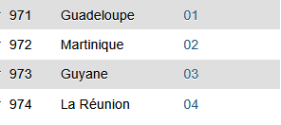

Copie d'écran

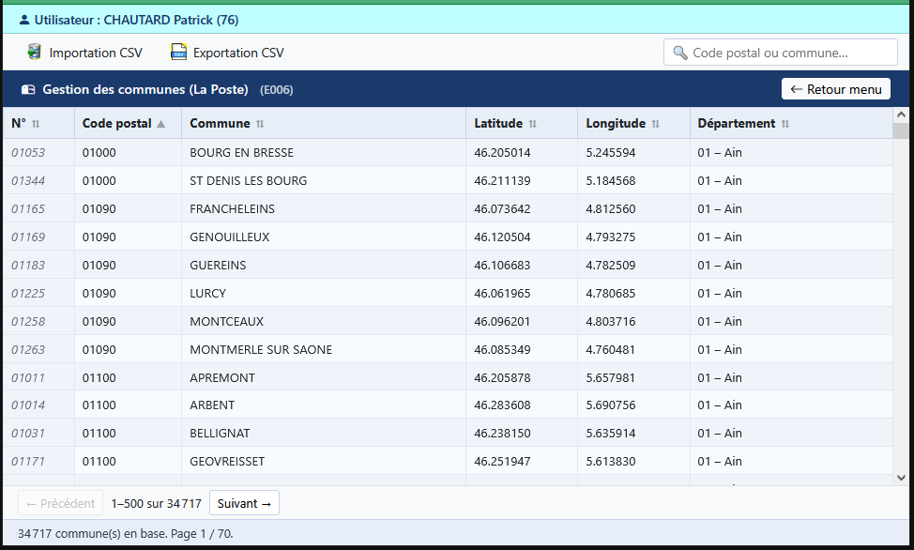

E007 – Gestion des Juges-Arbitres

N° écran | E007
Fichier | jugearbitre.php
Accès | Administrateur connecté

Description
Écran central de gestion des Juges-Arbitres. Permet d'importer la liste des JA depuis un fichier Excel FFTT, de visualiser et modifier leurs fiches, et de les activer ou désactiver. Les noms de villes sont normalisés automatiquement. Les coordonnées GPS sont enrichies depuis la base commune.

Champs et fonctionnalités
- Bouton Import Excel : chargement d'un fichier xlsx issu de la FFTT
- Bouton Mise à jour BDD : application des modifications importées
- Tableau des JA : Ordre, Nom, Prénom, Grade, Club, Code postal, Ville, Actif
- Champ Nom / Prénom
- Grade : sélecteur (JA1, JA2, JA3…)
- Club : liste déroulante des clubs enregistrés
- Email / Téléphone
- Code postal + Ville : avec résolution automatique depuis la base communes
- Distance max (km) : rayon d'arbitrage maximal accepté par le JA
- Actif / Inactif : case à cocher pour activer ou désactiver le JA

Remarques
Tous les JA actifs apparaissent dans les listes de nomination. Un JA désactivé ne reçoit plus de convocations.
Un filtre cumulatif existe sur :
- Tous
- Les JA Actif
- Les Erreurs sur la ville, due le plus souvent à des rattachement de commune.

Copie d'écran

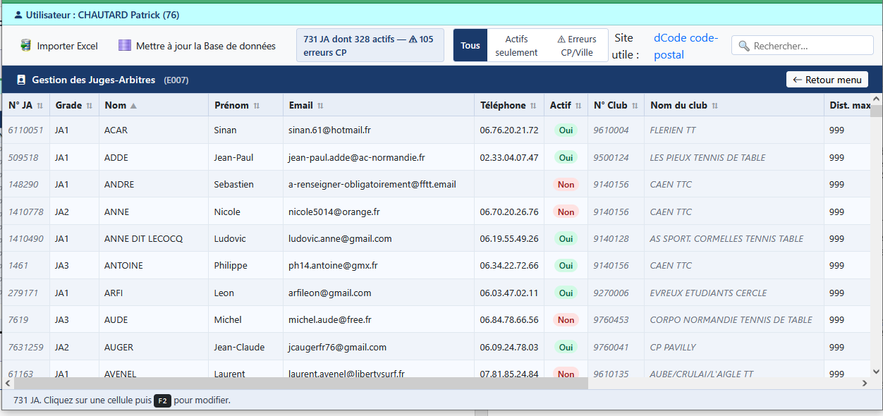


E008 – Gestion des clubs et associations

N° écran | E008
Fichier | club.php
Accès | Administrateur connecté

Description
Gestion de la liste des clubs affiliés à la ligue. Supporte l'import depuis un fichier Excel au format FFTT (édition 204, comité D76). L'import effectue un upsert : mise à jour si le club existe déjà, création sinon.

Champs et fonctionnalités
- Bouton Import Excel (xlsx) : chargement d'un fichier FFTT clubs
- Bouton Mettre à jour BDD : application des modifications
- Barre de recherche : filtrage par nom ou numéro FFTT
- Tableau des clubs : N° FFTT (Id_Club), Nom du club
- Compteur de clubs chargés

Remarques
Le fichier Excel FFTT doit comporter les colonnes "N° FFTT" et "Nom club", les données étant lues à partir de la ligne 3.

Copie d'écran

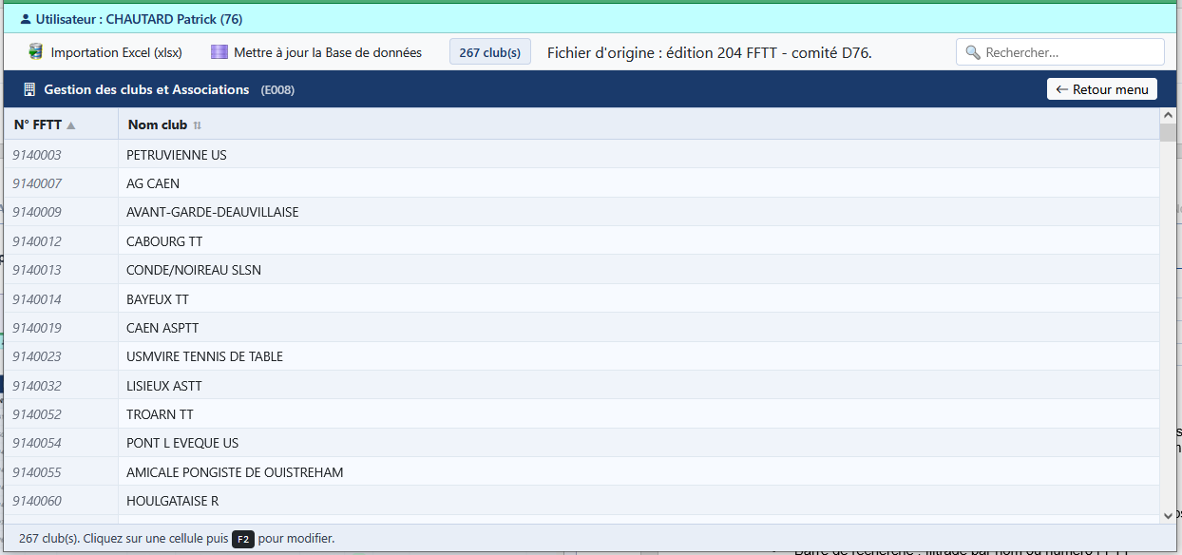

E009 – Gestion des utilisateurs

N° écran | E009
Fichier | utilisateur.php
Accès | Administrateur connecté

Description
Création et administration des comptes utilisateurs de l'application. Chaque compte possède un rôle (Administrateur, Nominateur ou Consultation) qui détermine les fonctionnalités accessibles. Les mots de passe sont stockés de manière sécurisée (hachage bcrypt).

Champs et fonctionnalités
- Liste des utilisateurs : tableau Login, Nom, Prénom, Rôle, Département, Actif
- Login : identifiant unique de connexion
- Nom / Prénom
- Rôle : Administrateur, Nominateur ou Consultation
- Département : numéro de département de rattachement
- Mot de passe : champ de saisie (laissé vide = pas de modification)
- Actif : case à cocher (compte activé ou suspendu)
- Forcer changement de MDP : oblige l'utilisateur à changer son mot de passe à la prochaine connexion

Remarques
Un administrateur ne peut pas supprimer son propre compte. Le rôle "Consultation" donne un accès en lecture seule (fonctionnalité en développement).

Copie d'écran

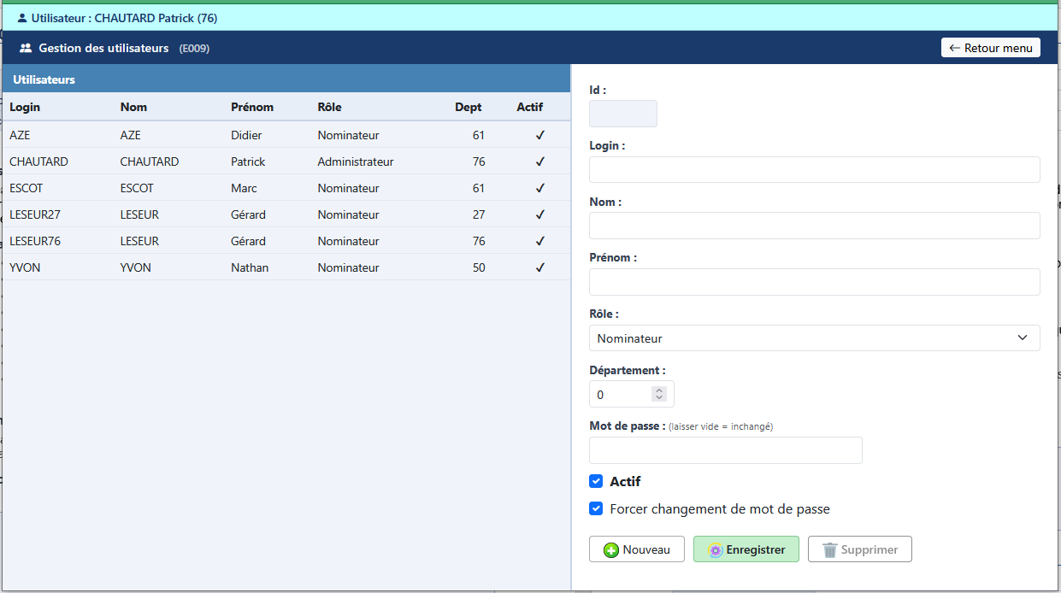

E010 – Gestion des divisions

N° écran | E010
Fichier | division.php
Accès | Administrateur connecté

Description
Définition des divisions sportives et de leur niveau hiérarchique. Les divisions permettent de classer les rencontres par niveau et d'orienter les règles de nomination des JA (notamment l'obligation ou non d'arbitrage selon le niveau).

Champs et fonctionnalités
- Liste des divisions : tableau Division, Ordre, Nom complet, Arbitrage obligatoire
- Division : code court de la division (ex. N1, R1, D1…)
- Ordre : rang hiérarchique (1 = niveau le plus élevé)
- Nom long : intitulé complet
- Arbitrage obligatoire : case à cocher indiquant si un JA est requis

Remarques
L'ordre des divisions est utilisé pour prioriser les nominations (les divisions les plus élevées sont traitées en premier).

Copie d'écran

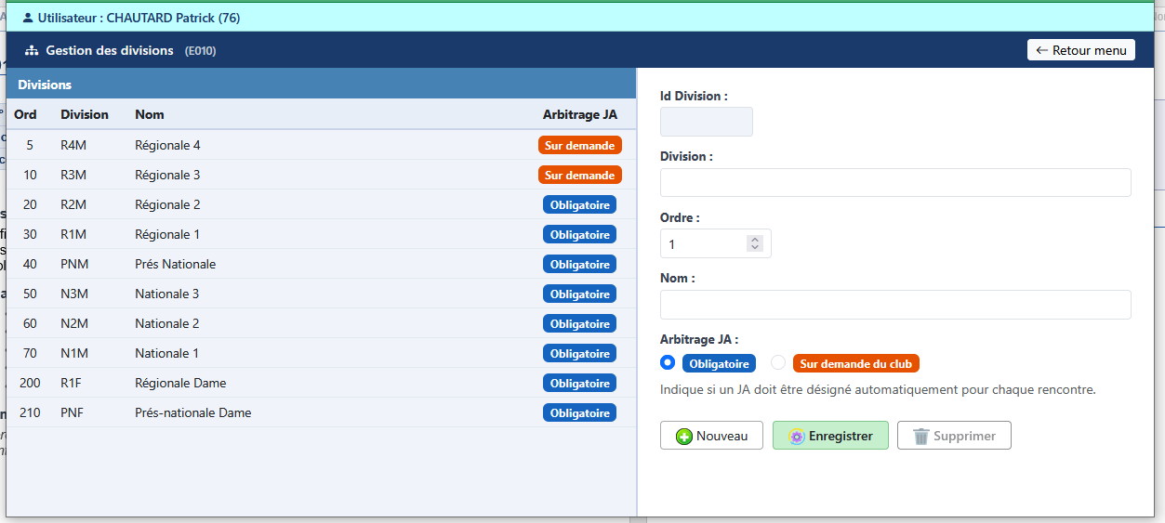

E011 – Import des rencontres

N° écran | E011
Fichier | import_rencontres.php
Accès | Administrateur connecté

Description
Importation des rencontres de la saison depuis des fichiers Excel au format FFTT. Les fichiers sont déposés dans le dossier Importation/ du serveur. Le traitement détecte et signale les doublons ainsi que les données manquantes (salles, clubs non référencés).

Champs et fonctionnalités
- Liste des fichiers disponibles : fichiers xlsx présents dans le dossier Importation/
- Sélection et aperçu du fichier
- Bouton Importer : lance le traitement du fichier sélectionné
- Rapport d'import : nombre de rencontres créées, doublons ignorés, erreurs

Remarques
Avant l'import, vérifier que les clubs et salles référencés dans le fichier Excel sont bien enregistrés dans l'application (E008 et E005).

Copie d'écran

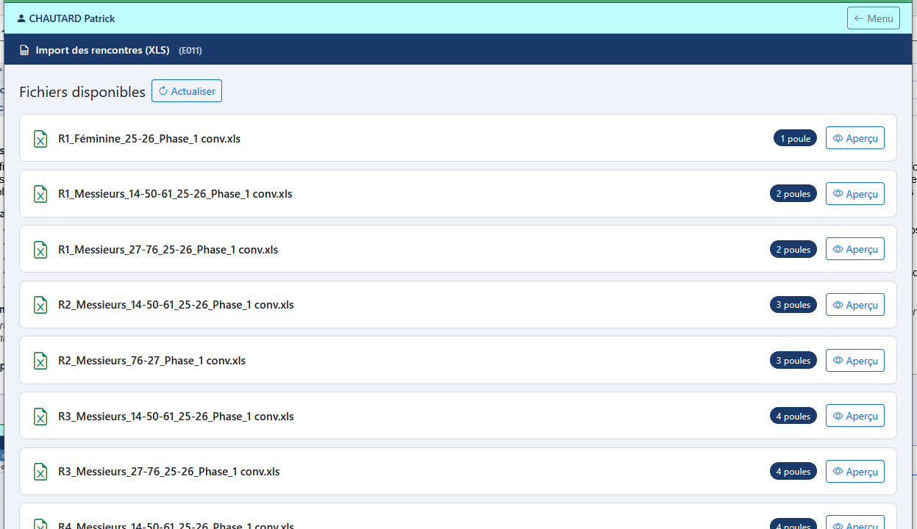

Bouton 

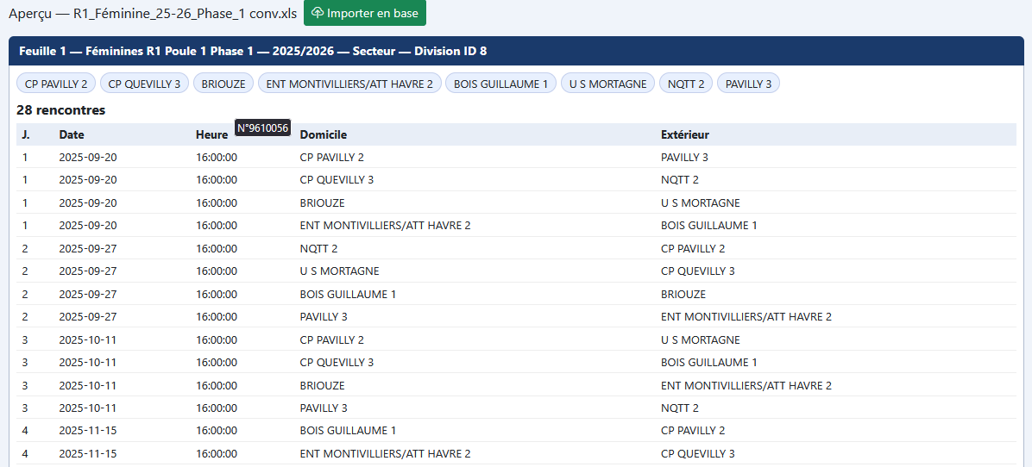

E012 – Déclaration de disponibilité JA

N° écran | E012
Fichier | disponibilite_ja.php
Accès | Public – accessible via lien tokenisé envoyé par email

Description
Page publique (sans connexion requise) permettant à chaque Juge-Arbitre de déclarer ses disponibilités pour les journées de la saison en cours. Elle est accessible via un lien personnalisé (token obfusqué) envoyé par email au JA ou directement depuis l'interface nominateur.

Champs et fonctionnalités
- Identité du JA : affichée en en-tête après sélection
- Calendrier des journées : liste des dates de la saison
- Disponibilité par journée : Disponible / Partiel / Non disponible
- Mode Partiel : affiche la liste des rencontres de la journée pour sélectionner les lieux souhaités
- Niveau de préférence (mode Partiel) : curseur 1 à 10 indiquant la priorité souhaitée
- Bouton Enregistrer : sauvegarde les disponibilités en base

Remarques
Un JA sans aucune disponibilité saisie est signalé par un avatar rouge dans l'écran E021 (Disponibilités JA – vue nominateur).

Copie d'écran

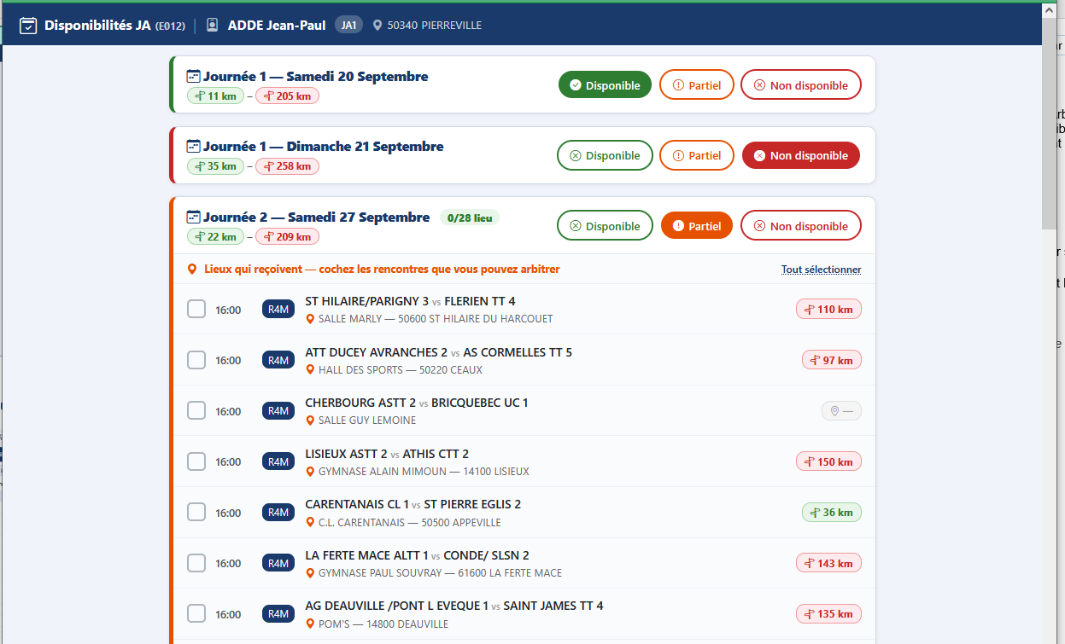

E013 – En cours de développement

N° écran | E013
Fichier | encours.php
Accès | Administrateur connecté

Description
Page générique affichée lorsqu'une fonctionnalité est planifiée mais pas encore implémentée. Actuellement utilisée par les écrans Saison (E014) et Configuration (E015). Affiche un message d'information et un bouton de retour au menu.

Champs et fonctionnalités
- Message d'information : "Le développement de cette fonctionnalité n'est pas encore terminé."
- Bouton Retour au menu : redirige vers le menu administrateur (E002)

Remarques
Cette page sera remplacée par les écrans définitifs de gestion des saisons et de configuration générale au fur et à mesure du développement.

Copie d'écran



Partie Nominateur
Cette partie regroupe les écrans dédiés au processus de nomination des Juges-Arbitres. Elle est accessible aux utilisateurs ayant le rôle "Nominateur" ou "Administrateur".

E020 – Menu nominateur

N° écran | E020
Fichier | Nominateur/menu.php
Accès | Utilisateur connecté (Nominateur ou Administrateur)

Description
Menu principal de l'interface nominateur. Il donne accès aux fonctions de nomination des Juges-Arbitres. Les utilisateurs ayant le rôle "Administrateur" voient également le bouton "Menu administrateur" pour basculer vers l'interface de paramétrage.

Champs et fonctionnalités
- Bouton Juge-Arbitre : accès à la gestion des fiches JA (E007)
- Bouton Disponibilités JA : saisie/consultation des disponibilités par département (E021)
- Bouton Nomination JA : interface de nomination automatique et manuelle (E022)
- Bouton Menu administrateur (visible admins seulement) : bascule vers E002

Remarques
Le fond vert du menu nominateur le distingue visuellement du menu administrateur (fond bleu marine).

Copie d'écran

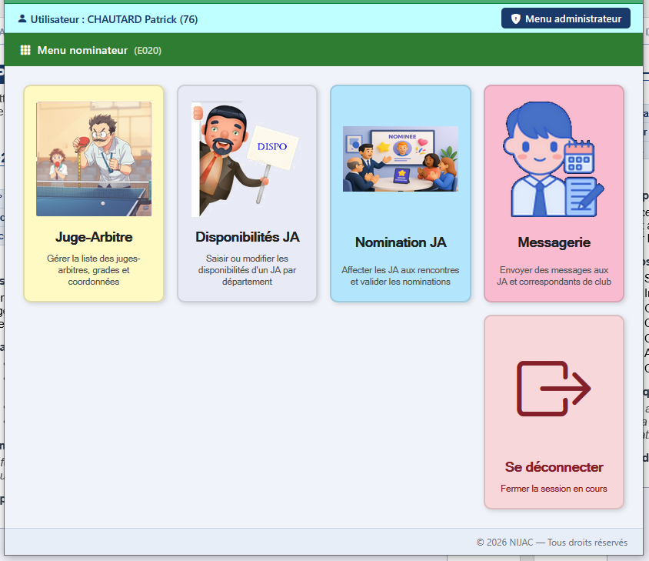

E021 – Disponibilités JA – Vue nominateur

N° écran | E021
Fichier | Nominateur/disponibilites.php
Accès | Utilisateur connecté (Nominateur ou Administrateur)

Description
Interface nominateur pour consulter et accéder aux disponibilités des JA par département. Permet au nominateur de visualiser rapidement l'état des déclarations de disponibilité et d'ouvrir la fiche de saisie d'un JA spécifique.

Champs et fonctionnalités
- Sélecteur de département : liste des départements Normandie (14, 27, 50, 61, 76)
- Inclusion automatique de l'Eure (27) lors de la sélection de la Seine-Maritime (76)
- Grille de cartes JA : une carte par JA actif du département sélectionné
- Carte JA : avatar (initiales), grade, nom/prénom, club, code postal/ville
- Couleur de l'avatar selon le grade : bleu (JA1), vert (JA2), orange (JA3)
- Avatar rouge : JA n'ayant déclaré aucune disponibilité
- Clic sur une carte : ouvre disponibilite_ja.php (E012) dans une nouvelle fenêtre

Remarques
Seul les JA Actif sont affichés
Les JA avec avatar rouge doivent être relancés pour qu'ils saisissent leurs disponibilités avant la nomination. L'absence de disponibilités peut bloquer le processus de nomination automatique.
Permet de saisie les choix d’un JA qui aurais oublié.

Copie d'écran

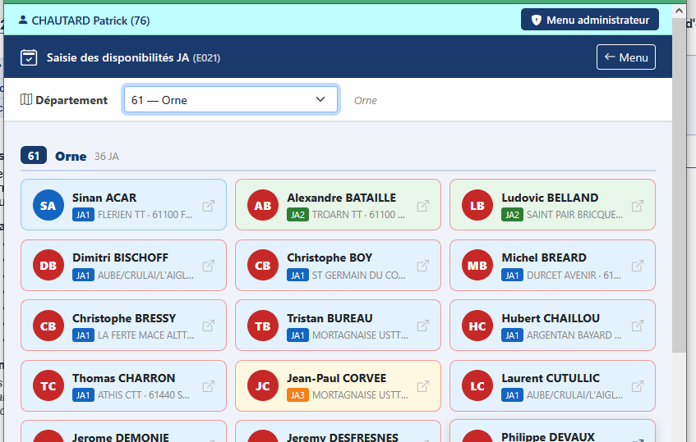

E022 – Nomination des Juges-Arbitres

N° écran | E022
Fichier | Nominateur/nomination.php
Accès | Utilisateur connecté (Nominateur ou Administrateur)

Description
Interface principale de nomination des JA aux rencontres de la saison. Applique les règles métier définies dans le cahier des charges (NOMINATION.md) pour proposer ou affecter automatiquement les JA disponibles aux rencontres.

Champs et fonctionnalités
- Sélecteur de saison : choix de la saison sportive
- Sélecteur de journée : choix de la journée à traiter
- Tableau des rencontres : liste des matchs de la journée avec leur statut de nomination
- Colonne JA nommé : JA actuellement affecté (ou "À nommer")
- Bouton Nomination automatique : lance l'algorithme de nomination
- Modification manuelle : clic sur une rencontre pour affecter manuellement un JA
- Liste des JA disponibles : filtrée selon les règles métier
- Bouton Envoyer les convocations : génère et envoie les convocations par email

Remarques
Règles de nomination appliquées :
- Un JA ne peut pas arbitrer si son club est impliqué dans la rencontre
- Maximum 2 rencontres du même club par phase pour un même JA
- Un JA ne peut arbitrer qu'une seule fois par date
- Priorité aux rencontres choisies par le JA dans ses disponibilités
- Priorité à la rencontre la plus proche du domicile du JA
- Priorité au JA ayant le moins d'arbitrages sur la phase en cours

Copie d'écran

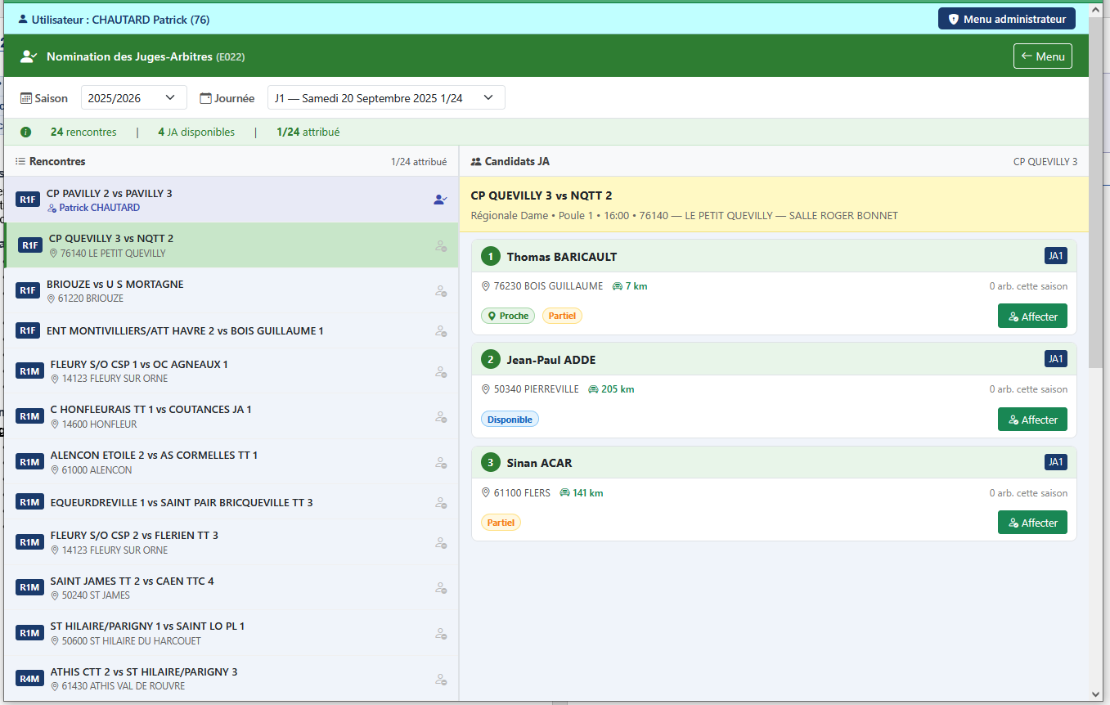

Seul les trois premiers JA nominable sont affiché.

E023 – Convocation et frais JA

N° écran | E023
Fichier | Nominateur/convocation_ja.php
Accès | Public – accessible via lien tokenisé ou depuis l'interface nominateur

Description
Page de convocation officielle d'un Juge-Arbitre pour une rencontre donnée. Affiche les informations complètes de la rencontre et permet au JA de confirmer sa présence et de déclarer ses frais de déplacement après la rencontre.

Champs et fonctionnalités
- Informations de la rencontre : date, heure, équipes, salle, adresse
- Informations du JA : nom, prénom, grade
- Distance calculée : km entre le domicile du JA et la salle
- Frais kilométriques : saisie du nombre de km réels (aller-retour)
- Péages : montant des péages (si applicable)
- Indemnité forfaitaire : calculée automatiquement selon le type de compétition (E003)
- Total des frais : calcul automatique
- Bouton Enregistrer : sauvegarde les frais en base

Remarques
La page est accessible via un token obfusqué inclus dans le lien email envoyé au JA, ou directement depuis l'interface nominateur (E022). Les frais sont pré-calculés et modifiables par le JA.

Copie d'écran

Un formulaire identique au format papier sera proposé.
Un lien sera envoyé au JA, le même que celui qui rappelle la nomination.

